玉 溪 市 财 政 局
文件
玉溪市发展和改革委员会

玉财非税〔2019〕20号

玉溪市财政局 玉溪市发展和改革委员会
转发关于废止工业园区行政事业性收费
优惠政策文件的通知

各县区财政局、发展和改革局：
现将《云南省财政厅 云南省发展和改革委员会关于废止工业园区行政事业性收费优惠政策的通知》（云财非税〔2019〕24号）转发你们，请遵照执行。

附件：云南省财政厅 云南省发展和改革委员会关于废止工业园区行政事业性收费优惠政策的通知

玉溪市财政局 玉溪市发展和改革委员会
2019年9月24日

附件
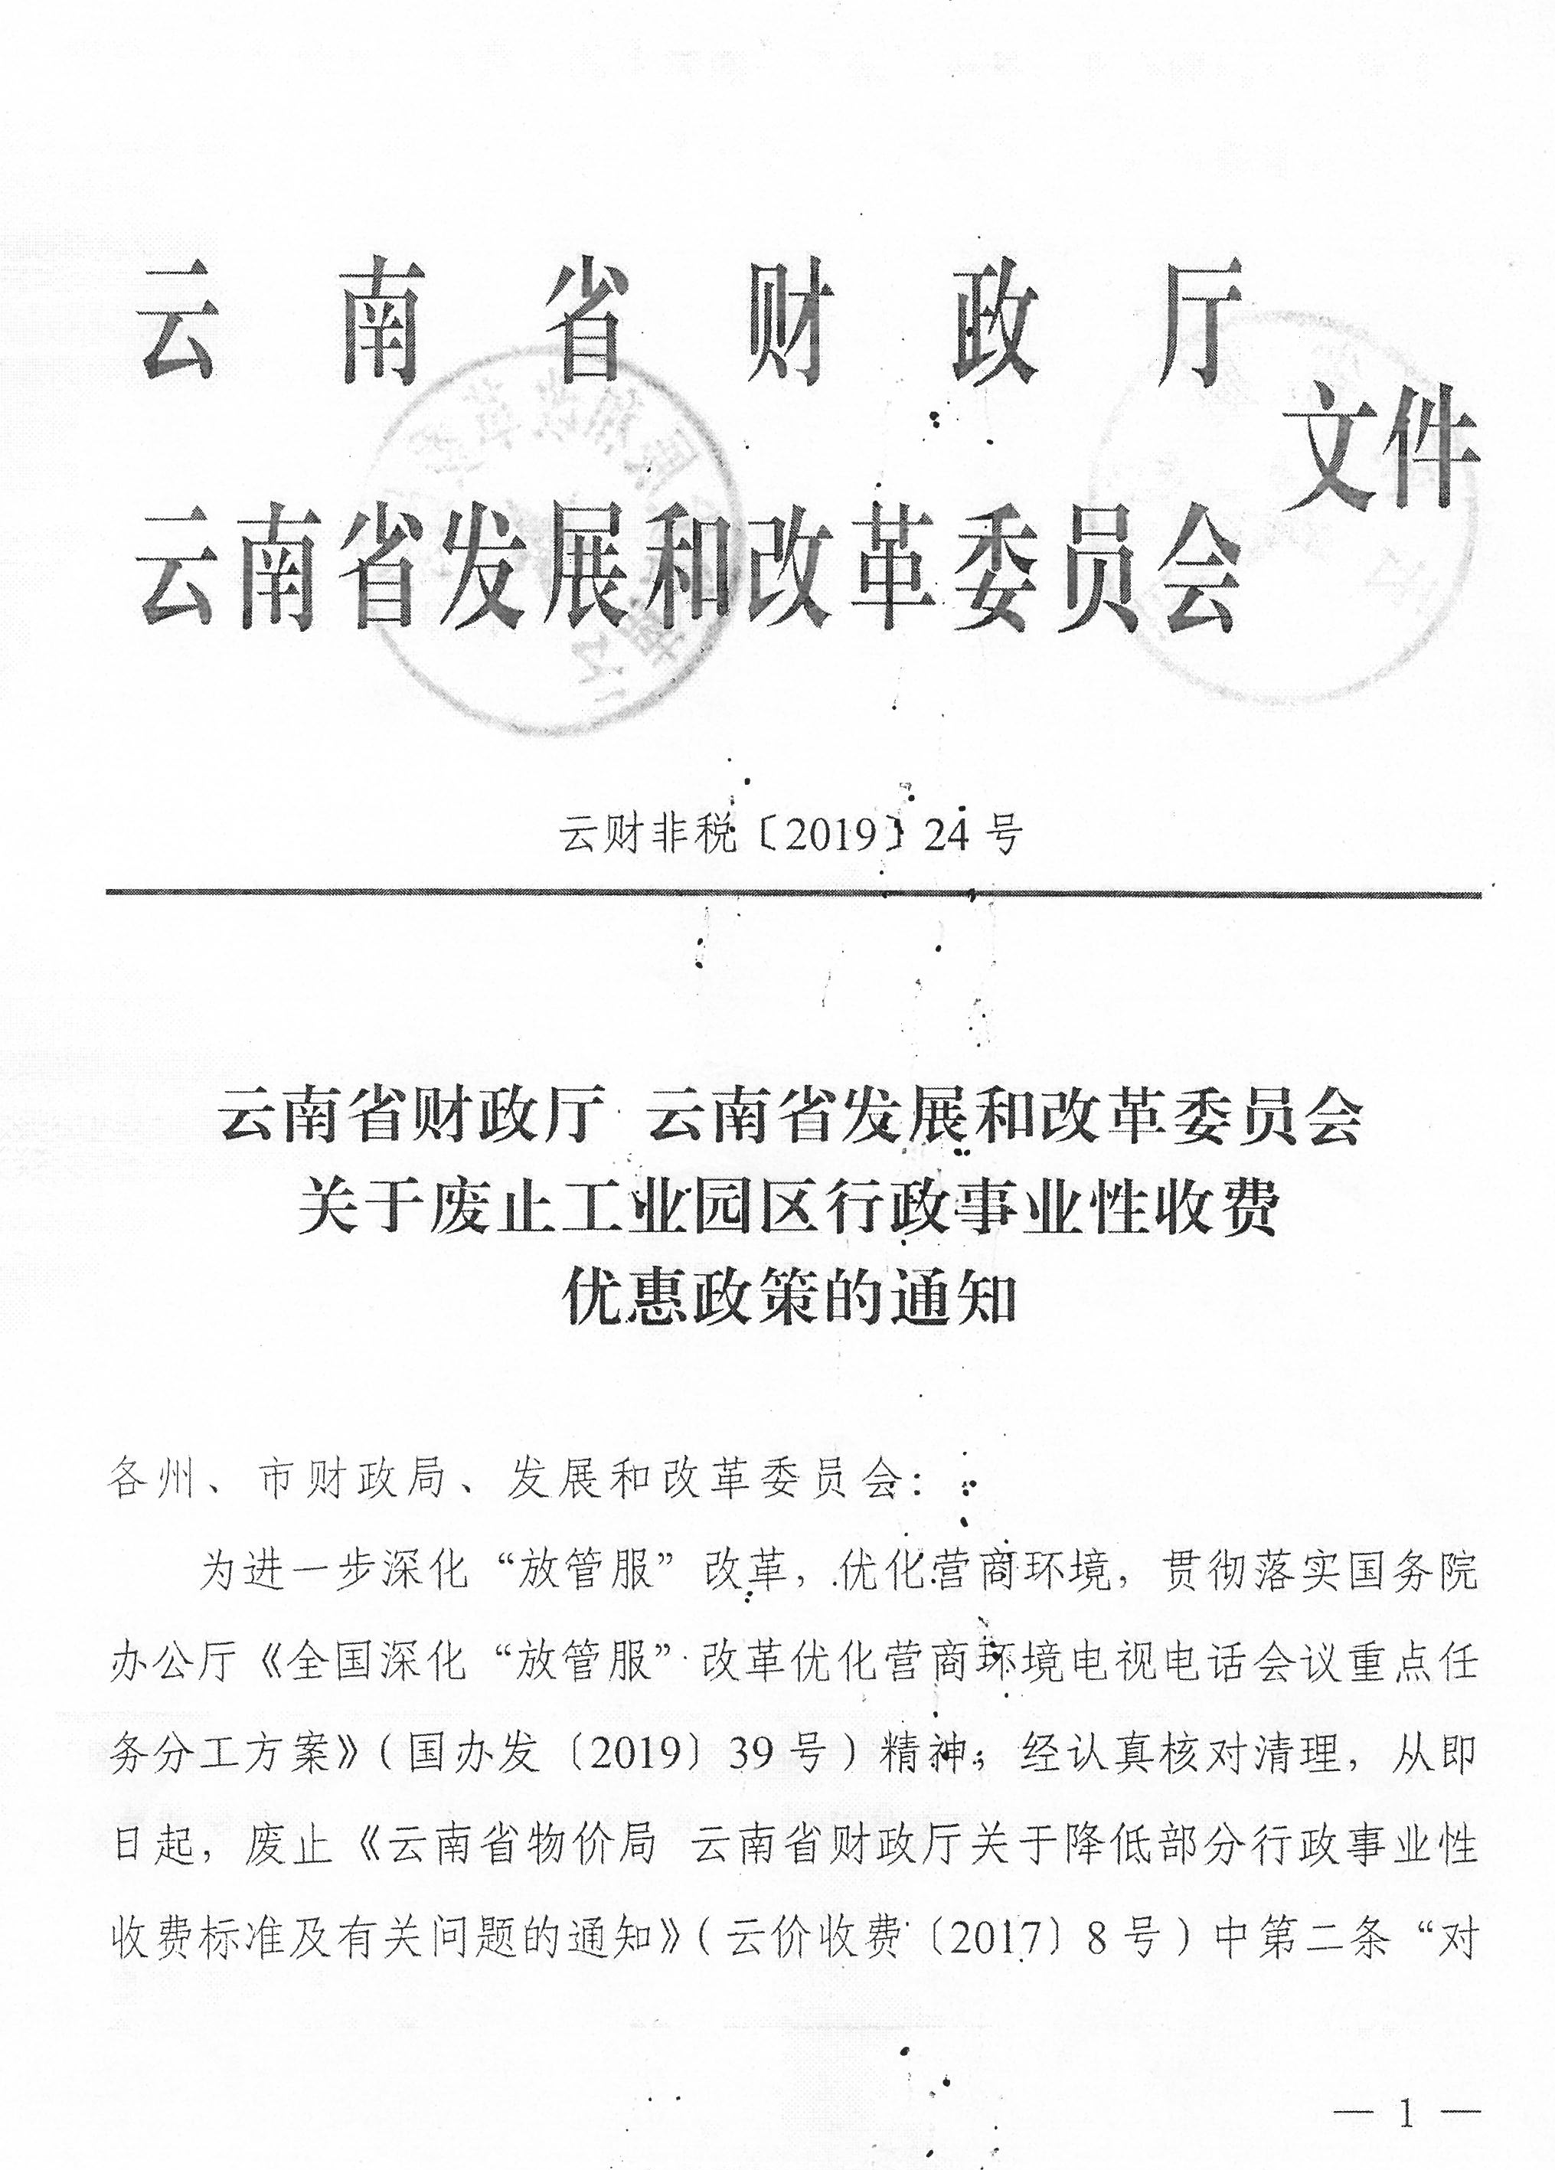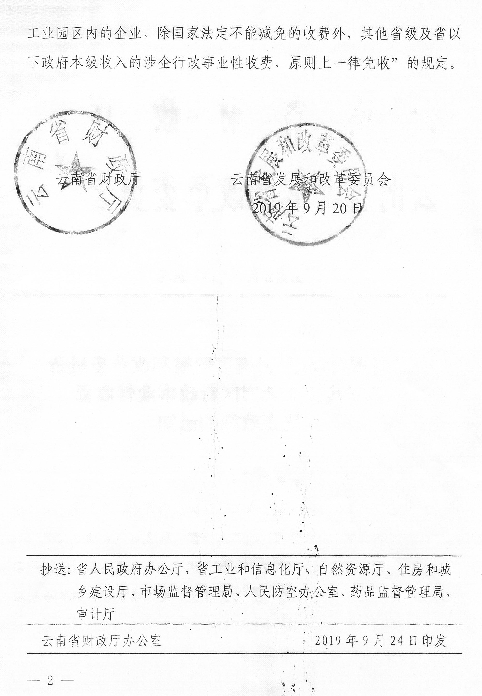

抄送：市人民政府办公室，市工业和信息化局，自然资源和规划局，住
房和城乡建设局，市场监督管理局，人民防空办公室，公安局，
水利局，抚仙湖管理局，药品监督管理局，审计局。
玉溪市财政局办公室 2019年9月24日印发

